1. 基本概念
   1. L2、L3、iptables基本概念
      1. L2：基于MAC的端口转发
      2. L3：基于IP的路由转发
      3. Iptables：iptables -t nat –L iptables -t filter –L
      4. 混杂模式、DHCP、dnsmasq软件实现软dhcp
      5. 网络命名空间资源独享与隔离-docker-namespace
   2. 叠加网络
      1. 概念：包封装，到达隧道端点再被拆包
      2. VALN：L2 over L2
      3. GRE：L3 over L3-UDP
      4. VxLAN：L2 over L3-UDP
      5. 网络数量限制-VALN4096-VxLAN1600W
      6. 物理基础设施限制-VM迁移
      7. 多租户IP地址重叠
2. VLAN原理
   1. 二层广播隔离
   2. IP地址划分
3. GRE原理-通用路由封装
   1. 不同网络二次通信
   2. L3 over L3
   3. 点对点隧道通信-2\*\*N次方增长，性能可能受限
4. VxLAN原理
   1. IP包中封装MAC包
   2. L2 over L3
5. Linux网卡类型
   1. TAG/TUN
   2. Bridge
   3. Physical
   4. Loopback
6. Open vSwitch
   1. 网络隔离：VLAN、VxLAN、GRE
   2. QoS配置
   3. 流量监控：Netflow、sFlow
   4. 数据包分析：Packet mirror
7. 技术演进
   1. Flat：所有虚拟机同一个bridge，同一个网络，对外通信使用NAT转换——注入方式获取IP
   2. FlatDHCP：dnsmasq监听此网桥，VM通过DHCP获取IP，对外通信使用NAT转换——注入方式获取IP
   3. VLAN：每个用户分配一个VLAN，数量少，不适合公有云
   4. 大规模部署、多租户网络隔离、自定义网络、跨数据中心等、性价比、拓扑结构丰富、QoS保证、防火墙/VPN/IDS/Router/LBAAS、监控统计、Plugin架构
8. Neutron架构
   1. 架构

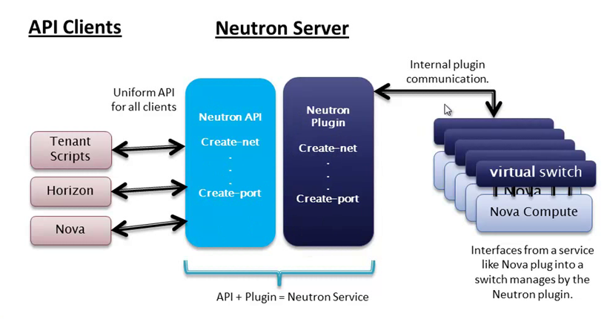

* 1. 插件

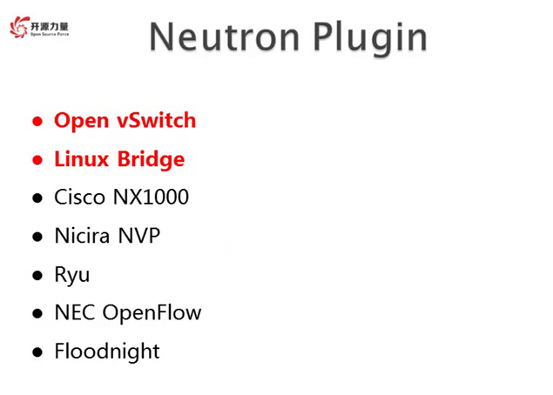

* 1. 组件

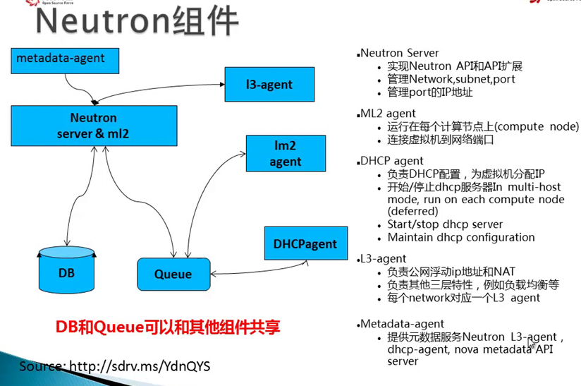

* 1. 交互

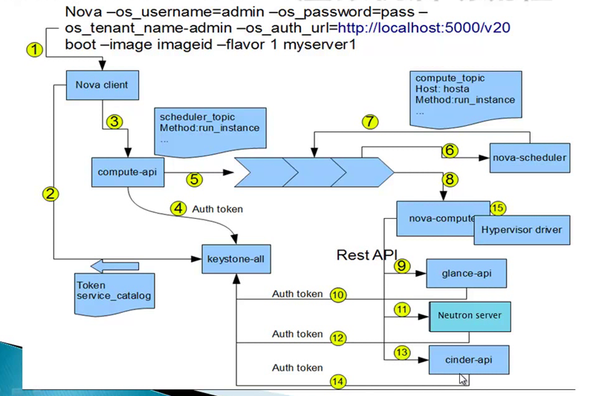

* 1. 网络流程

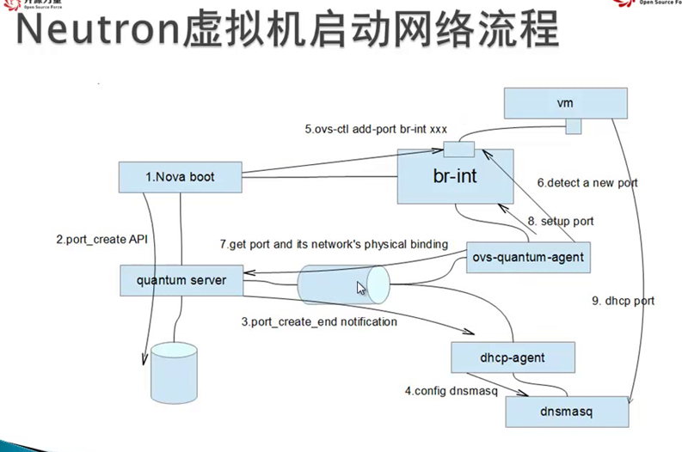

* 1. ML2

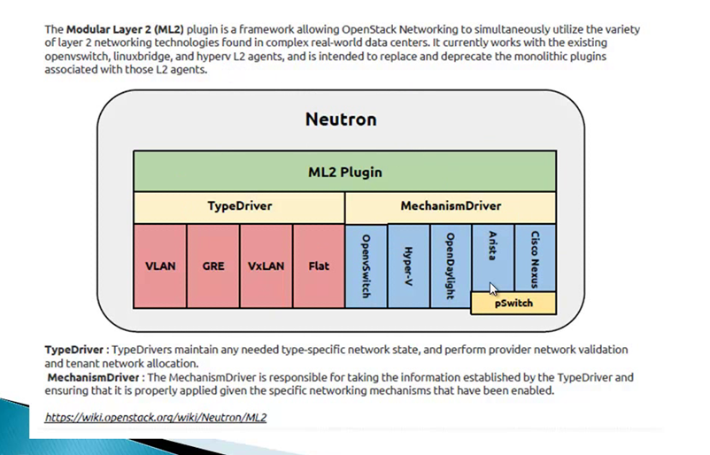

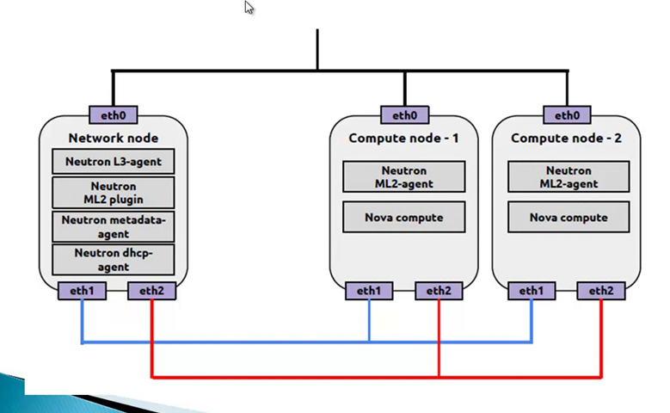

* 1. 部署方式

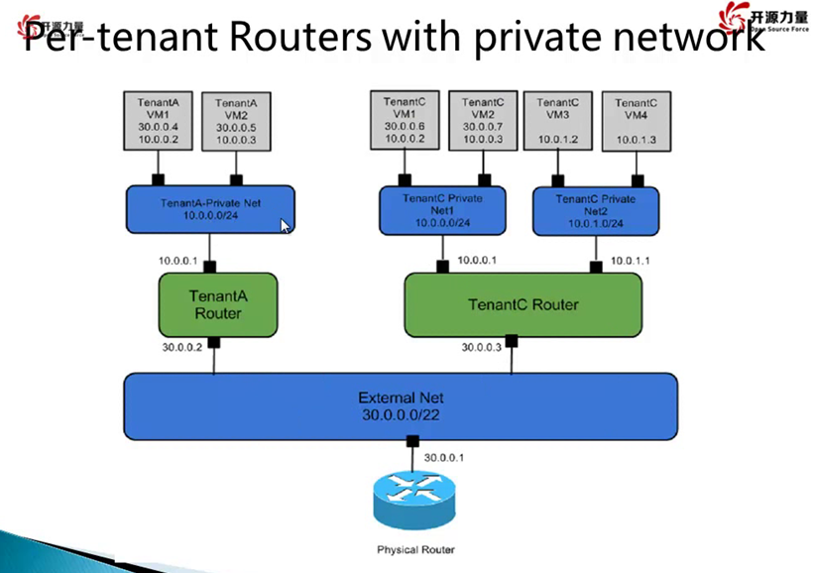

1. 安装
2. Neutron SDN涉及到的技术

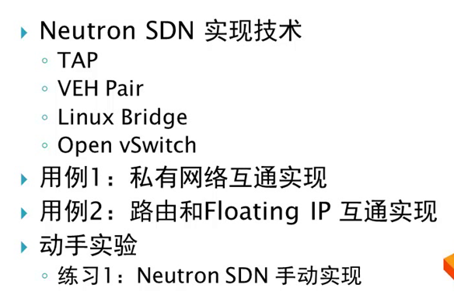

1. VM网络内部实现

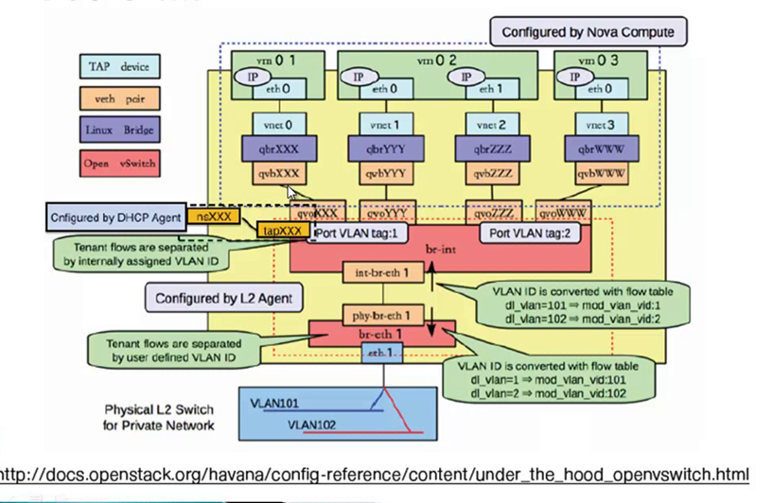

1. Neutron SDN手动实现